Operaciones con datos

**SELECCIÓN**

**Otro ej mas acciones en una condicion**

Otro ej

Otro ej

**ITERACION – PRECONDICIONAL**

While

**while** (condición) **do**

accion;

**while**(condición) **do**

**begin**

acción 1;

acción 2;

**end;**

**ITERACION - POSTCONDICIONAL**

**REPETICION**

**TIPOS DE DATOS DEFINIDOS POR EL USUARIO**

Tipo de dato subrango

**FUNCION**

Tipo debe ser un tipo de datos simple

Registro

**ARREGLOS**

Recorrido de un arreglo

Recorrido total se hace con un for es fácil

Recorrido parcial



**DIMENSION LOGICA**

Esta ultima tampoco sirve

esta ultima en el recorrido si es correcta

**VECTORES - AGREGAR**

Significa agregar en el vector un elemento detrás del último elemento cargado en el vector. Puede pasar que esta operación no se pueda realizar si el vector está lleno

1- Verificar si hay espacio (cantidad de elementos actuales es menor a la cantidad de elementos posibles)

2- Agregar al final de los elementos ya existentes el elemento nuevo.

3- Incrementar la cantidad de elementos actuales.

**VECTORES -INSERTAR**

Significa agregar en el vector un elemento en una posición determinada. Puede pasar que esta operación no se pueda realizar si el vector está lleno o si la posición no es válida

1- Verificar si hay espacio (cantidad de elementos actuales es menor a la cantidad de elementos posibles)

2- Verificar que la posición sea válida (esté entre los valores de dimensión definida del vector y la dimensión lógica). Es decir si la dimensión física es 10, la dimensión lógica es 4, no puedo colocar el elemento en la posición 6.

3- Hacer lugar para poder insertar el elemento.

4- Incrementar la cantidad de elementos actuales.

**VECTORES -ELIMINAR**

Significa borrar (lógicamente) en el vector un elemento en una posición determinada, o un valor determinado. Puede pasar que esta operación no se pueda realizar si la posición no es válida, o en el caso de eliminar un elemento si el mismo no está

1- Verificar que la posición sea válida (esté entre los valores de dimensión definida del vector y la dimensión lógica).

2- Hacer el corrimiento a partir de la posición y hasta el final.

3- Decrementar la cantidad de elementos actuales

**VECTORES - BUSQUEDAS**

**Vector Desordenado**

1- Inicializar la búsqueda desde la posición 1 (pos).

2- Mientras ((el elemento buscado no se igual al valor en el arreglo[pos]) y (no se termine el arreglo))

2.1 Avanzo una posición

3- Determino porque condición se ha terminado el while y devuelvo el resultado.

**Vector Ordenado** - **Búsqueda Mejorada**

1- Inicializar la búsqueda desde la posición 1 (pos).

2- Mientras ((el elemento buscado sea menor al valor en el arreglo[pos]) y (no se termine el arreglo))

2.1 Avanzo una posición

3- Determino porque condición se ha terminado el while y devuelvo el resultado.

Es importante respetar la condición del while para que no de un error. En el if hay que preguntar si o si las dos preguntas también

**Vector Ordenado** -**Búsqueda DICOTOMICA**

1- Se calcula la posición media del vector (teniendo en cuenta la cantidad de elementos)

2- Mientras ((el elemento buscado sea <> arreglo[medio]) y (inf <= sup))

Si ((el elemento buscado sea < arreglo[medio]) entonces

Actualizo sup

Sino

Actualizo inf

Calculo nuevamente el medio

3- Determino porque condición se ha terminado el while y devuelvo el resultado.

MEMORIA ESTATICA

**PUNTERO**

**LISTA – crear**

Hacer eso no reserva espacio en memoria dinámica, solo indica que la lista esta vacia sin ninguna dirección de memoria dinámica asignada. Si haría un new ahí si reserva

**RECORRER UNA LISTA**

Implica posicionarse al comienzo de la lista y a partir de allí ir “pasando” por cada elemento de la misma hasta llegar al final.

en este caso como el parámetro pi esta pasado por valor da lo mismo, pero si estaría pasado por referencia si seria necesario el valor aux ya que sino al terminar el procedimiento pi quedaría con valor nil al haber llegado al final del recorrido

**AGREGAR ADELANTE**

**AGREGAR AL FINAL**

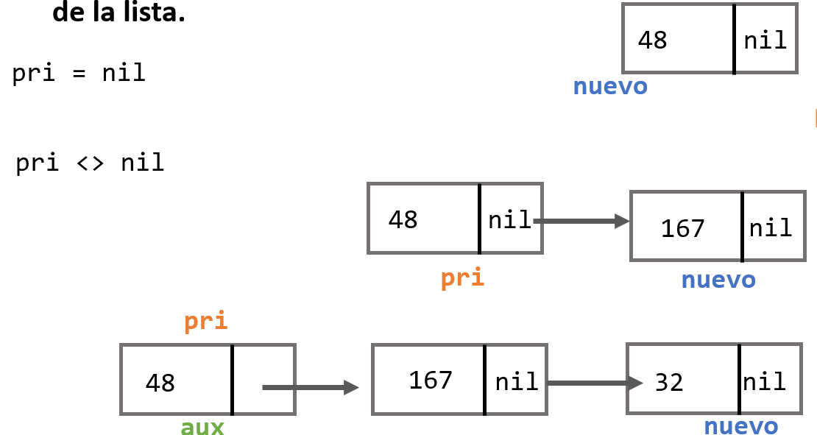

**BUSQUEDA**

en este caso como el parámetro pi esta pasado por valor da lo mismo, pero si estaría pasado por referencia si seria necesario la variable aux ya que sino al terminar el procedimiento pi quedaría con valor nil al haber llegado al final del recorrido

**BUSQUEDA LISTA ORDENADA**

Si es necesario el chequeo del final

**ELIMINAR**

Implica recorrer la lista desde el comienzo pasando nodo a nodo hasta encontrar el elemento y en ese momento eliminarlo (dispose). El elemento puede no estar en la lista.

Si el elemento no se repite hago lo siguiente

Si el elemento se repite hago lo siguiente

**Qué modifico si la lista está ordenada y elemelemento un única vez ?**

Si la lista esta ordenada directamente en el while agrego si valor es menor o igual a actual.elemento

**INSERTAR ordenado**

